**Съдържание**

1. Съдържание
2. Задание
3. График на дейностите
4. Описание на идеята за проект
5. Заинтересовани лица
6. Техники за извличане на изискванията
   1. Мозъчна атака
   2. Социално проучване чрез анкета
   3. Интервюта
7. Извлечени изисквания
   1. Функционални
   2. Нефункционални
   3. Произтичащи от приложната област

**Задание**

Кратко описание на идеята за проект.

Описание на заинтересованите лица/организации и тяхната връзка с разработваната система

Описание на всички приложени техники за извличане на изискванията на зададената система, както и съответните създадени материали:

- Мозъчна атака (brainstorm): протокол;

- Интервюта: въпросник и събраните отговори на въпросника; описание на заинтересованите лица, които са интервюирани;

- Работни срещи: протокол;

- Етнография: описание на наблюдението

- Други използвани техники (ако има такива).като прототипи и сценарии

**График на дейностите**

|  |  |  |  |  |  |
| --- | --- | --- | --- | --- | --- |
| Дата | Времетраене | | Участници | Дейност | Резултати |
| 14.03 | 1 час | | Цветелин, Владислав, Даниел | Мозъчна атака | Избор на подходяща тема за проект, избор на визията за проекта, |
| 21.03 | 1 час | | Цветелин, Владислав, Даниел | Мозъчна атака | избор на използваните инструменти за събиране на изисквания |
|  |  | | Цветелин, Владислав, Даниел |  |  |
|  |  | | Цветелин, Владислав, Даниел |  |  |
|  |  | | Цветелин, Владислав, Даниел |  |  |
|  |  | | Цветелин, Владислав, Даниел |  |  |
|  |  | Цветелин, Владислав, Даниел |  |  | |

**Описание на идеята за проект**

В днешно време всеки желае да посети множество кътчета на света, да избяга от забързано ежедневие, да изпита магията на чуждестранната култура или дори само да се пренесе от смразяващата зима към по-топлите части на планета. Освен това на много хора се налага да пътуват заради бизнес или кариера. Пътуванията са незаменима част от живота. За да протече пътуването ни максимално добре и без непредвидени усложнения обаче, е добре всичко да бъде добре планирано. От събирането на багажа и резервирането на стая до преглеждането на маршрути и правенето на застраховка – всяко една стъпка от приготовленията изисква време и усилия. Тук са намесва нашата система, тя помага на всеки пътуващ да огранизира пътуването си лесно и удобно. Системата ще дава насоки, съвети и упътвания, за да може той безгрижно да се наслади на пътуването си.

**Заинтересовани лица**

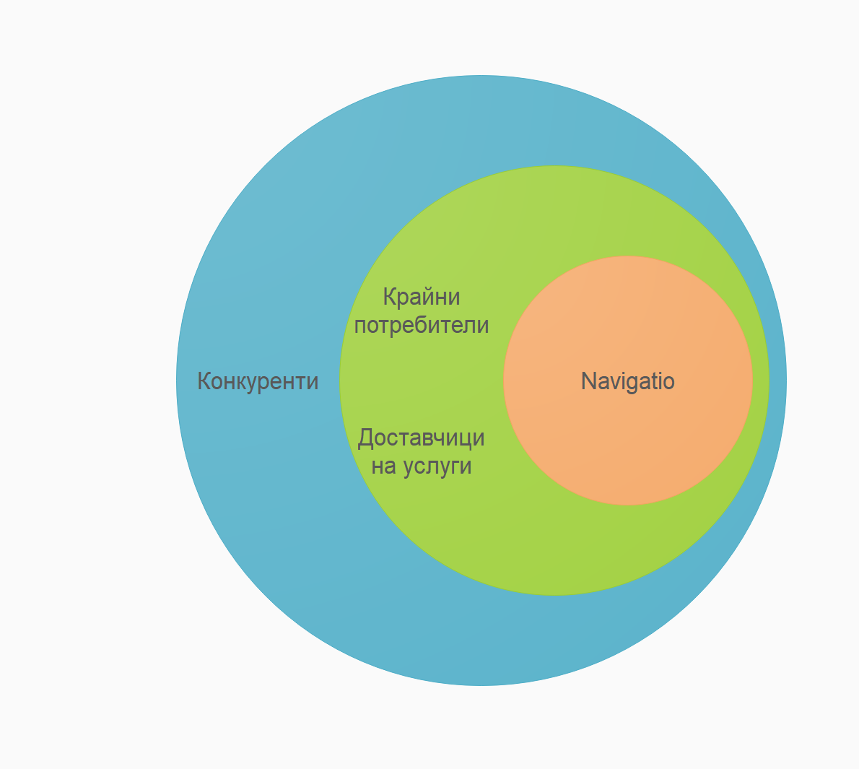

1. **Крайни потребители**

използващи системата за да планират своите пътувания

Крайните потребители са най-важните заинтересовани лица за нашата услуга, хора които пътуват и им се налага да преминават през цялата турболенция свързана с организирането на пътуването. Те трябва да имат достъп до интернет, за да достъпват пълните функционалности на системата, но могат и да използват мобилното приложение, което предоставя определени функционалности и без връзка към мрежата(например свалени билети за сканиране от QR code четец).

1. **Доставчици на услуги**

на места за нощуване

на застраховки

на билети за пътуване

на наемане на автомобили

на …

Доставчици на услуги са другите важни заинтересовани лица в нашата система. Те могат да предоставят своите услуги за крайните потребители стига тези услуги да отговарят на условията за услуги, които нашата система ще предостави(например трябва да се легални)

1. **Конкуренти**

<https://transportnsw.info/trip#/>

[https://www.tripadvisor.com](https://www.tripadvisor.com/)

[https://www.inspirock.com/](https://www.inspirock.com/spain/madrid-trip-planner)

<https://www.triphobo.com/tripplanner>

<https://www.travo.com/>

Комуникирайки с конкурентни системи за пътувания, искаме да преценим дали маркетинговата ниша, която нашата система цели да попълни, е вече заета.

**Техники за извличане на изискванията**

ттт

1. **Мозъчна атака**

описание ма

1. **Социално проучване чрез анкета**

спча

1. **Интервюта**

описание интервюта

**Извлечени изисквания**

описание

1. **Функционални**

* из1
* из2
* из3
* из4

1. **Нефункционални**

* из1
* из2
* из3

1. **Произтичащи от приложна област**

* из1
* из2